1. Jedis

非线程安全：一个jedis可以被多个线程访问到，如果线程A开启事务，线程B写数据，那么B的数据不会执行，只有执行事务才会执行。

解决方法：Jedis连接池，各自拿到各自的连接

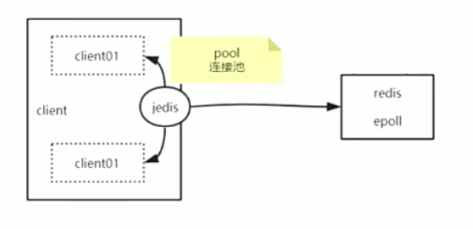

1. Lettuce

线程安全，支持异步

同步连接：

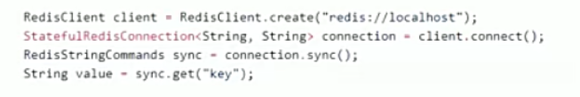

异步连接：

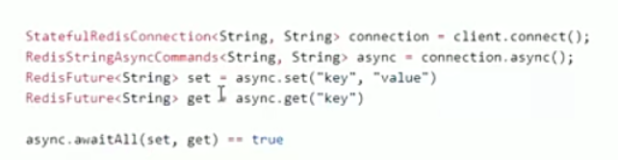

1. Spring Data Redis

https://spring.io/projects/spring-data-redis#learn